тз сайт Авито

Ца - мелкий и средний бизнес , которым необходим поток целевых заявок

ссылка на фигму - фрейм авито https://www.figma.com/design/J9YrvvnYu0Ay5YZHrcPzC6/Авито-посадка?node-id=40-1498&p=f&t=Pf7IH6Z6Z7itFdNY-0

ссылка на гайдлайн - по цветам лучше не использовать фоном синий , остальное на твое усмотрение https://drive.google.com/drive/folders/18kYmEC1EHaMnAK9qbG5TIOq_Uokr49Cg?usp=sharing

в самой посадке нет блока цена и кто будет курировать ваш проект , это лучше взять ( по дизайну сам соориентируйся ) с сайта lalpro.ru

на модуле с цифрами в окошках для картинок сделать картинки, котрые будут сами листаться , на картинке изображение ниш и подписи

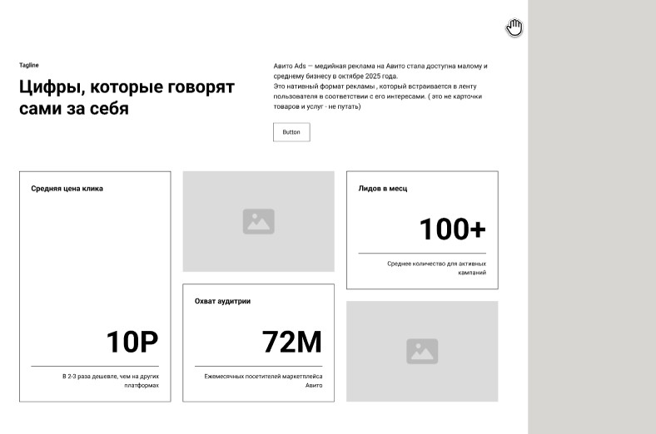

напрмер - детские товары , автосервис, мебель на заказ, юридические услуги , образовательные курсы , бухгалтерия , одежда

первый модуль картинка должна наверное содержать и наш лого и авито (типо синергия)
